Федеральное государственное бюджетное профессиональное образовательное учреждение
Торжокский политехнический колледж
Федерального агентства по государственным резервам

ОТЧЁТ
о учебной практике
УП.02 по профессиональному модулю ПМ.02
«ОСУЩЕСТВЛЕНИЕ ИНТЕГРАЦИИ ПРОГРАММНЫХ МОДУЛЕЙ»
наименование профессионального модуля

Специальность 09.02.07 «Информационные системы и программирование»

Место прохождения практики: | ФГБОУ Колледж Росрезерва

Период практики с «02» марта 2026г. по «22» марта 2026г.

Выполнил студент
Павлов В.А.
Подпись

Руководитель практики от колледжа  Шилин Д.А.  (ФИО, подпись) | оценка

2026
ВВЕДЕНИЕ 3
1 Анализ предметной области 4
1.1 Анализ организационной структуры управления 4
1.2 Анализ функционирования объекта 5
1.3 Разработка вариантов концепции информационной базы 6
1.4 Требования к информационному обеспечению 7
2 ДЭ (уровень ПА) 10
2.1 Модуль 1 10
2.2 Модуль 2 13
3 ГИА ДЭ БУ 15
3.1 Модуль 1 15
3.2 Модуль 2 15
3.3 Модуль 3 15
4 ГИА ДЭ ПУ 18
4.1 Модуль 1 18
4.2 Модуль 2 18
4.3 Модуль 3 18
4.4 Модуль 4 18
5 Тестирование программных модулей 21
ЗАКЛЮЧЕНИЕ 23
Список используемых источников 24
Приложение А 25
Приложение Б 28
Приложение В 32

ВВЕДЕНИЕ
Учебная практика является важным этапом подготовки специалиста в области разработки программного обеспечения. Цель практики — закрепление теоретических знаний и получение практических навыков создания информационных систем на примере разработки трёх версий приложения для автоматизации работы магазина обуви. В качестве основы для задания используется Комплект оценочной документации КОД 09.02.07-2-2026 по специальности «Информационные системы и программирование», что обеспечивает соответствие разрабатываемого программного продукта требованиям демонстрационного экзамена.
В ходе практики решаются следующие задачи:
1) анализ предметной области и формулирование требований к системе;
2) проектирование структуры базы данных;
3) реализация программных модулей (модуль авторизации и просмотра товаров; модуль управления товарами; версия 3.0 — модуль работы с заказами;
4) тестирование разработанных модулей и анализ результатов.
При разработке учитывались права доступа четырех категорий пользователей: гостя, авторизованного клиента, менеджера и администратора. Последовательное расширение функционала отражает этапы развития программного продукта и позволяет закрепить навыки итеративной разработки.

1 Анализ предметной области

1.1 Анализ организационной структуры управления
В качестве объекта для автоматизации рассматривается общество с ограниченной ответственностью «Обувь» (ООО «Обувь»), представляющее собой розничный обувной магазин. Данное предприятие относится к категории малого бизнеса и функционирует на основе линейно-функциональной организационной структуры, традиционной для небольших торговых компаний. Выбор такой структуры обусловлен необходимостью четкого разделения обязанностей, соблюдения принципа единоначалия и обеспечения высокой оперативности в принятии решений — ключевых факторов для успешной розничной торговли, чувствительной к колебаниям потребительского спроса.
Организационное строение ООО «Обувь» отражено на рисунке 1.
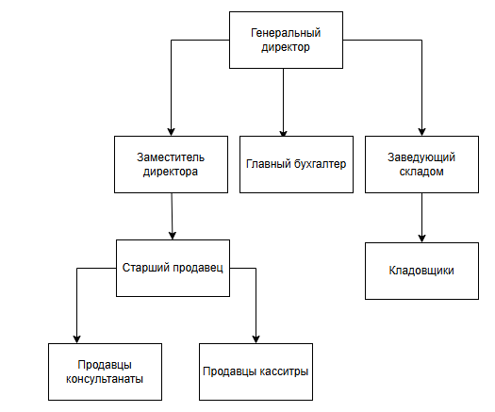
Исходя из представленной структуры, функциональные обязанности сотрудников распределены следующим образом.
- генеральный директор отвечает за общее руководство, определение стратегии развития, контроль финансовых результатов и утверждение штатного расписания;
- заместитель директора (администратор магазина) управляет операционной деятельностью торговой точки, координирует работу персонала, следит за правильностью выкладки товаров и проводит инвентаризационные мероприятия;
- главный бухгалтер обеспечивает ведение бухгалтерского и налогового учёта, производит расчет заработной платы и формирует отчетную документацию;
- заведующий складом руководит складскими операциями, организует приемку и хранение товарных запасов, а также контролирует их своевременное перемещение в торговый зал;
- старший продавец осуществляет координацию работы продавцов-консультантов и кассиров, контролирует соблюдение стандартов клиентского сервиса и проводит обучение новых сотрудников;
- продавцы-консультанты занимаются консультированием покупателей по ассортименту, помогают с выбором и примеркой, а также обеспечивают сохранность товаров на своих торговых зонах;
- продавцы-кассиры выполняют кассовые операции, оформляют продажи и возвраты, ведут соответствующую кассовую документацию;
- кладовщики занимаются приемкой, размещением и хранением товара на складе, а также комплектуют партии для подачи в торговый зал.
Перечисленные должностные позиции и их функционал являются основой для определения ролей пользователей и настройки прав доступа в рамках создаваемой информационной системы.

1.2 Анализ функционирования объекта
Учет товаров в ООО «Обувь» в настоящее время ведется с использованием бумажных журналов и электронных таблиц, что вызывает ряд операционных проблем. Ручной учет не позволяет оперативно отслеживать актуальные складские остатки: информация о наличии конкретных моделей, размеров или цветов часто запаздывает. В результате возникают расхождения между учетными данными и фактическим наличием товара, что создает неудобства для покупателей и сотрудников.
Высок риск ошибок при ручном вводе данных (опечатки, неверные цены или скидки), что может привести к финансовым потерям. Отсутствие разграничения доступа позволяет сотрудникам вносить несогласованные изменения, искажая или теряя данные. Анализ продаж и формирование отчетности требуют трудоемкого ручного сбора информации, что замедляет принятие управленческих решений. Кроме того, неспециализированные инструменты не обеспечивают удобный поиск и фильтрацию товаров по множеству параметров (размер, сезон, производитель, цена), что критично для обувного ассортимента.

1.3 Разработка вариантов концепции информационной базы
Анализ текущих проблем подтверждает необходимость создания специализированной информационной системы для автоматизации ключевых бизнес-процессов магазина. Выбор в пользу самостоятельной разработки, а не внедрения готового решения, обусловлен следующими причинами:
• тиражные коммерческие системы либо избыточны по функционалу, либо требуют затратной адаптации под специфику конкретного магазина;
• в рамках учебной практики создание приложения "с нуля" позволяет освоить полный цикл разработки — от проектирования базы данных до тестирования;
• наличие четкого технического задания (КОД 09.02.07-2-2026) гарантирует соответствие разрабатываемого продукта требованиям демонстрационного экзамена.
Проектируемая система обеспечит:
• централизованное хранение информации о товарах, поставщиках, производителях и заказах в реляционной базе данных с гарантией целостности данных;
• автоматизацию поиска и фильтрации товаров для ускорения работы персонала;
• разграничение прав доступа для предотвращения несанкционированных изменений;
• загрузку и оптимизацию изображений товаров;
• визуальное выделение строк в зависимости от наличия товара и размера скидки.

1.4 Требования к информационному обеспечению
Система должна поддерживать четыре категории пользователей с различным уровнем доступа.
Гости — просмотр ассортимента без авторизации.
Авторизованные клиенты — просмотр ассортимента с идентификацией (в базовой версии — только просмотр).
Менеджеры — быстрый поиск и фильтрация товаров по различным критериям, сортировка, просмотр информации о заказах. Права на изменение номенклатуры отсутствуют.
Администратор — полное управление товарами (добавление, редактирование, удаление с учетом ссылочной целостности), ведение справочников, управление заказами и их статусами.
Функциональные требования:
• авторизация и вход в режиме гостя;
• просмотр товаров с фильтрацией, сортировкой и поиском (для менеджеров и администратора);
• CRUD-операции с товарами (только администратор);
• загрузка и хранение изображений;
• визуальное выделение строк в зависимости от скидки и наличия;
• управление заказами (просмотр, создание, редактирование, удаление).
Нефункциональные требования:
• десктопное приложение с графическим интерфейсом;
• реляционная СУБД (MySQL);
• единый стиль
• обработка исключений с понятными сообщениями;
• валидация вводимых данных (положительность цен и количества, корректность дат).
На рисунке 2 представлена диаграмма вариантов использования
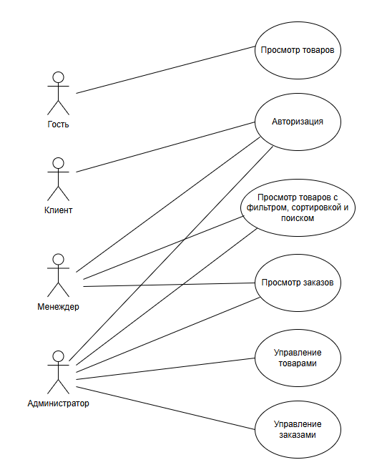
Рисунок 2 - Диаграмма вариантов использования

2 ДЭ (уровень ПА)

2.1 Модуль 1
Для обеспечения работы информационной системы магазина обуви была спроектирована реляционная база данных, структура которой отражает все ключевые сущности предметной области.
В таблице 1 представлена сущность polzovateli.
Таблица 1 – polzovateli
Поле | Тип данных | Длина поля
Id | Int | 11
rol_id | int | 11
fio | varchar | 150
login | varchar | 100
parol | varchar | 50

В таблице 2 представлена сущность zakazy
Таблица 2 – zakazy
Поле | Тип данных | Длина поля
nomer_zakaza | int | 11
data_zakaza | date | -
data_dostavki | date | -
adres_punkta_vydachi_id | int | 11
fio_klienta_id | int | 11
kod_polucheniya | varchar | 10
status_zakaza | varchar | 50

В таблице 3 представлена сущность tovary
Таблица 3 - tovary
Поле | Тип данных | Длина поля
artikul | varchar | 10
naimenovanie | varchar | 100
edinica_izmereniya | varchar | 10
cena | decimal | 10,2
postavshchik_id | int | 11
proizvoditel_id | int | 11
kategoriya_id | int | 11
deystvuyushchaya_skidka | decimal | 5,2
Продолжение таблицы 3
kolichestvo_na_sklade | int | 11
opisanie_tovara | text | -
foto | varchar | 100

В таблице 4 представлена сущность sostav_zakaza
Таблица 4 - sostav_zakaza
Поле | Тип данных | Длина поля
Id | int | 11
nomer_zakaza | int | 11
articul_tovara | varchar | 10
kolichestvo | int | 11

В таблице 5 представлена сущность punkty_vydachi
Таблица 5 - punkty_vydachi
Поле | Тип данных | Длина поля
Id | int | 11
Adres | varchar | 200

В таблице 6 представлена сущность postavshchiki
Таблица 6 - postavshchiki
Поле | Тип данных | Длина поля
Id | int | 11
nazvanie | varchar | 100

В таблице 7 представлена сущность proizvoditeli
Таблица 7 - proizvoditeli
Поле | Тип данных | Длина поля
Id | int | 11
nazvanie | varchar | 100

В таблице 8 представлена сущность kategorii_tovara
Таблица 8 - kategorii_tovara
Поле | Тип данных | Длина поля
Id | int | 11
nazvanie | varchar | 50
В таблице 9 представлена сущность roli_sotrudnikov
Таблица 9 - roli_sotrudnikov
Поле | Тип данных | Описание
Id | int | 11
nazvanie | varchar | 50

На рисунке 3 представлена ER-диаграмма
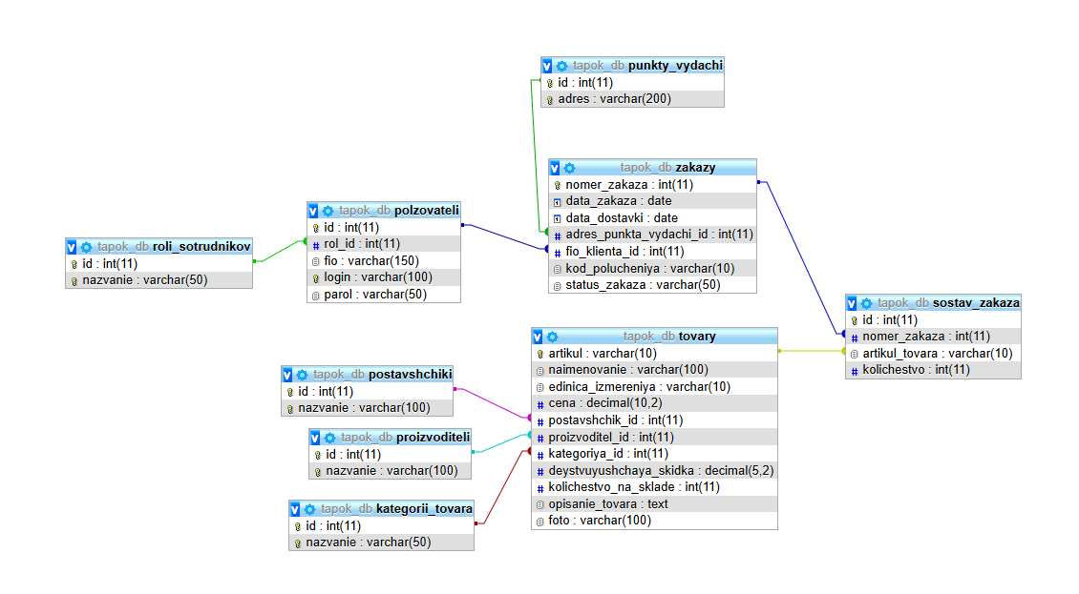
Рисунок 3 – ER диаграмма
На диаграмме показаны основные сущности и связи:
• zakazy.punkty_vydachi_id → punkty_vydachi.id — один пункт выдачи может быть указан во многих заказах;
• zakazy.bio_klienta_id → users.id — один клиент может иметь несколько заказов;
• order_products.order_id → zakazy.nomer_zakaza — один заказ содержит множество товарных позиций;
• order_products.article → tovary.artikul — один товар может присутствовать во многих заказах.
Связь между заказами и товарами реализована через промежуточную таблицу sostav_zakaza (многие ко многим), что позволяет включать в заказ произвольный набор товаров с указанием количества.

2.2 Модуль 2
В рамках второго модуля был разработан алгоритм работы приложения, создано десктопное приложение, реализована авторизация пользователей и отображение списка товаров с карточкой.
На рисунке 4 представлен алгоритм авторизации пользователя.
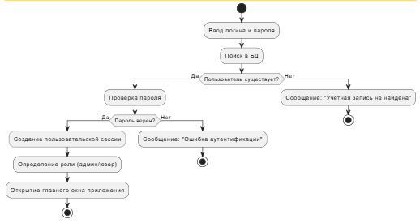
Рисунок 4 – Алгоритм авторизации пользователя
Приложение построено на платформе .NET Framework с использованием Windows Forms. Весь интерфейс имеет единый стиль. Для хранения данных используется СУБД PhpMyAdmin.
На рисунке 5 представлена форма входа.
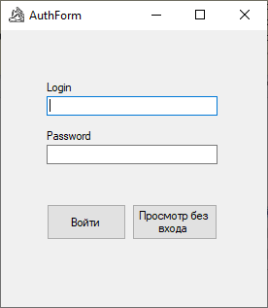
Рисунок 5 – Форма входа
На рисунке 6 представлена форма отображения товаров.
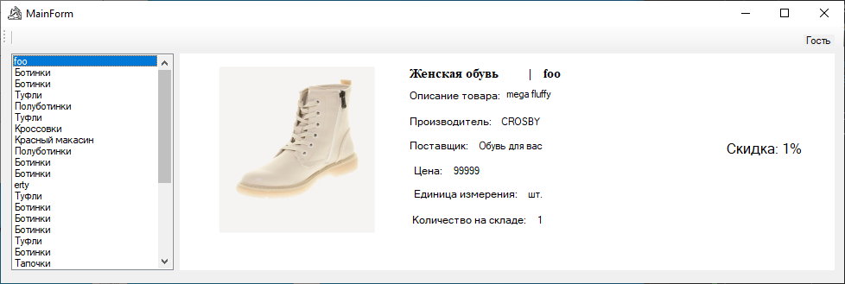
Рисунок 6 – Форма отображения товаров
В приложении A представлен листинг программы

3 ГИА ДЭ БУ

3.1 Модуль 1
Смотрите пункт 2.1

3.2 Модуль 2
Смотрите пункт 2.2

3.3 Модуль 3
В ходе выполнения третьего модуля в информационную систему внедрен расширенный функционал: реализована возможность поиска, фильтрации и сортировки товаров, а также обеспечена возможность полноценного управления каталогом (добавление, редактирование и удаление записей) для пользователей с ролью «Администратор». Все изменения отображаются в интерфейсе динамически, без перезагрузки формы.
На рисунке 7 представлена блок-схема алгоритма применения фильтрации, поиска и сортировки.
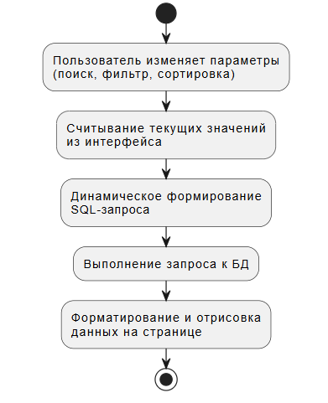
Рисунок 7 – Алгоритм применения фильтрации, поиска и сортировки
На рисунке 8 представлена блок-схема алгоритма добавления/редактирования товара.
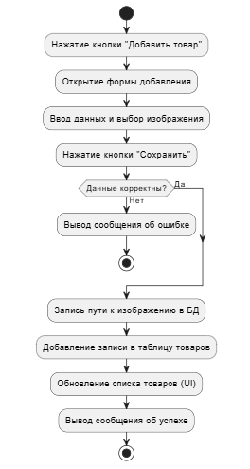
Рисунок 8 – Алгоритм добавления/редактирования товара
На рисунке 9 представлена форма отображения товаров.
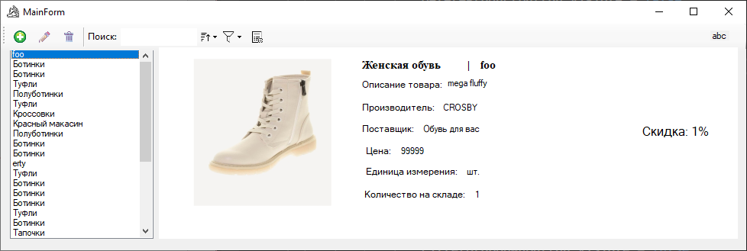
Рисунок 9 – Форма отображения товаров

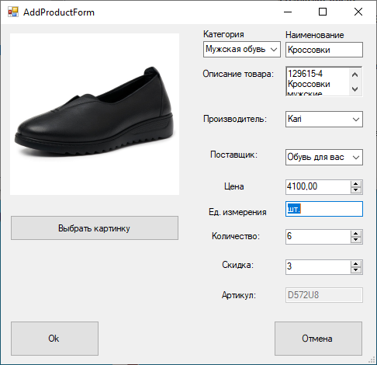
Рисунок 10 – Форма добавления и редактирования товаров
В приложении Б представлен листинг программы

4 ГИА ДЭ ПУ

4.1 Модуль 1
Смотрите пункт 2.1

4.2 Модуль 2
Смотрите пункт 2.2

4.3 Модуль 3
Смотрите пункт 3.3

4.4 Модуль 4
В четвёртом модуле информационная система дополнена функционалом управления заказами. Пользователи с ролями «Менеджер» и «Администратор» получили возможность просматривать перечень заказов. Для администратора реализованы операции создания, редактирования и удаления заказов.
На рисунке 11 представлена блок-схема алгоритма создания нового заказа.

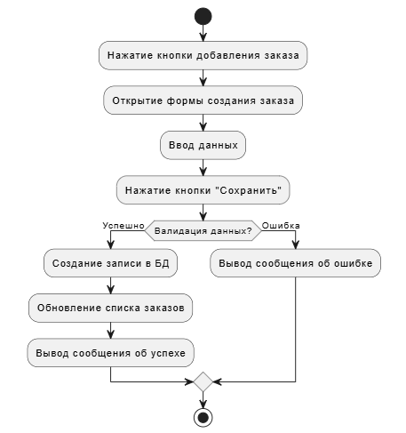
Рисунок 11 – Алгоритм создания нового заказа
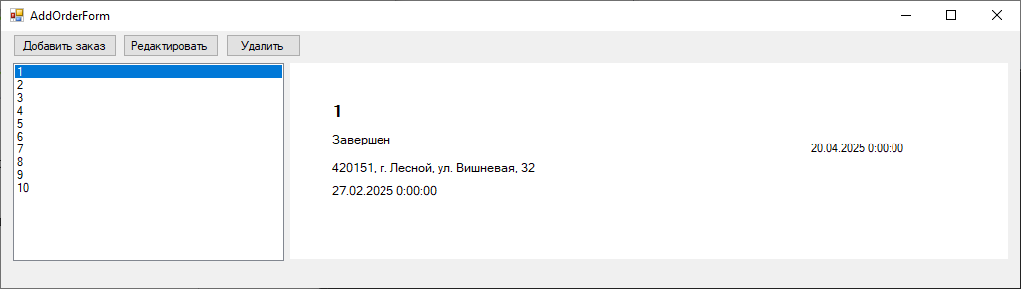
Рисунок 12 – Форма заказов
На рисунке 13 представлена общая блок схема программы.
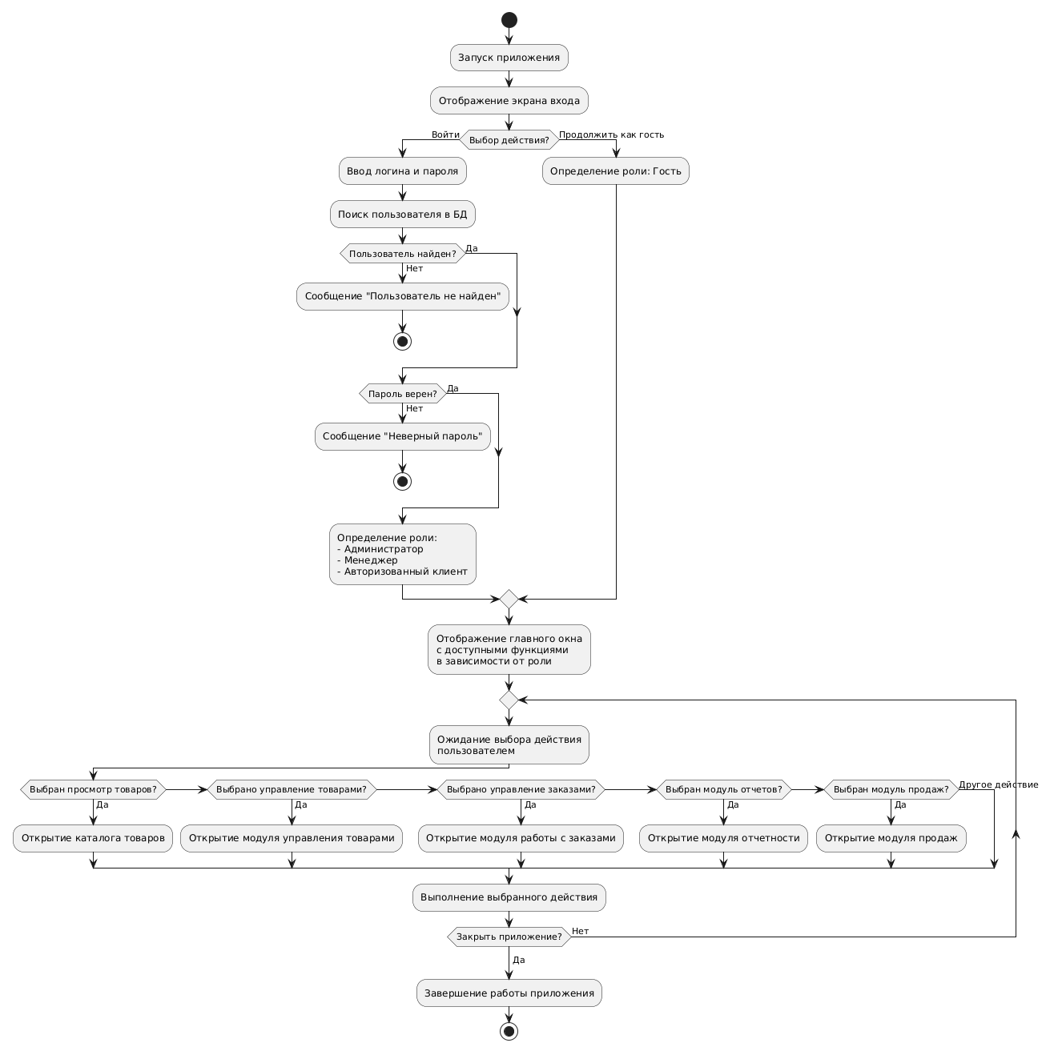
Рисунок 13 – Общая блок-схема
На рисунке 14 представлена диаграмма классов программы.
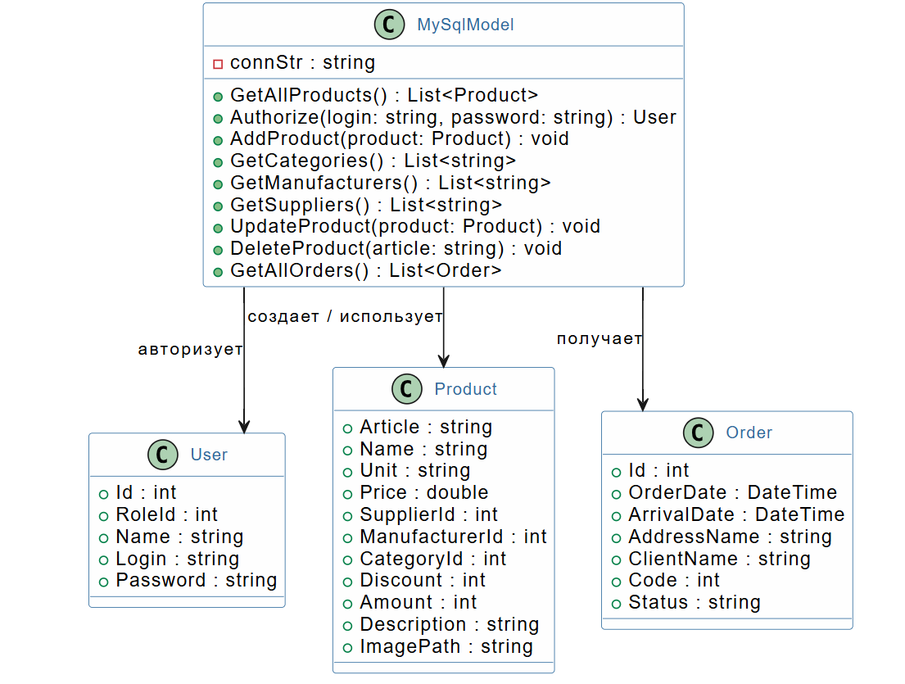
Рисунок 14 - диаграмма классов
В приложении В представлен листинг программы

5 Тестирование программных модулей
В рамках разработки программы было произведено тестирование модулей системы.
На рисунке 15 представлены тесты для модуля 2
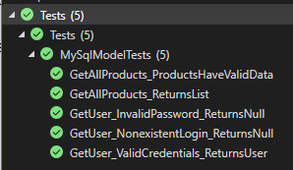
Рисунок 15 – Тестирование программы (модуль 2)
На рисунке 16 представлены тесты для модуля 3
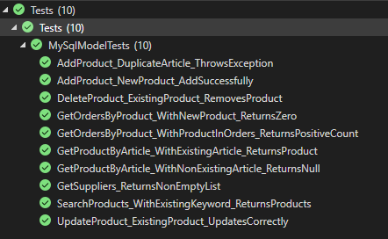
Рисунок 16 – Тестирование программы (модуль 3)
На рисунке 17 представлены тесты для модуля 4
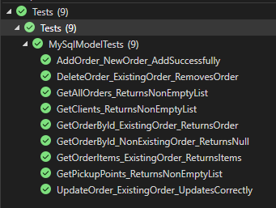
Рисунок 17 – Тестирование программы (модуль 4)
По результатам тестирования можно сказать, что программный продукт достиг уровня качества, достаточного для эксплуатации. Проведенное тестирование подтвердило, что система соответствует всем установленным требованиям. Система готова к эксплуатации.

ЗАКЛЮЧЕНИЕ
В результате прохождения учебной практики успешно выполнена поставленная задача — создана информационная система автоматизации деятельности обувного магазина, представленная тремя версиями с поэтапным расширением функциональных возможностей. В ходе работы реализованы все намеченные этапы: выполнен анализ предметной области, разработана структура реляционной базы данных, созданы программные компоненты для авторизации пользователей, работы с каталогом товаров (включая поиск, фильтрацию и сортировку), а также для управления товарной номенклатурой и заказами.
Практическая ценность выполненной работы состоит в освоении ключевых компетенций: проектирования баз данных, создания десктопных приложений на платформе .NET (Windows Forms), организации взаимодействия с СУБД PhpMyAdmin, реализации условного форматирования интерфейса, обработки ошибок и поддержания ссылочной целостности данных. Важным аспектом стала реализация ролевой модели доступа (гость, авторизованный клиент, менеджер, администратор), что соответствует современным стандартам построения информационных систем.
Разработанное программное обеспечение соответствует требованиям демонстрационного экзамена (КОД 09.02.07-2-2026) и может применяться в образовательном процессе для изучения технологий разработки баз данных и прикладного программирования. Проведённое тестирование подтвердило стабильную работоспособность всех модулей, выявленные в процессе отладки недостатки устранены.

Список используемых источников
- ГОСТ 19.701-90 (ИСО 5807-85). Единая система программной документации. Схемы алгоритмов, программ, данных и систем. Условные обозначения и правила выполнения. — М.: Стандартинформ, 2019. — 26 с.
- ГОСТ 19.402-78. Единая система программной документации. Описание программы. — М.: Стандартинформ, 2018. — 4 с.
- Федеральный закон "Об информации, информационных технологиях и о защите информации" от 27.07.2006 № 149-ФЗ (ред. от 29.12.2022) // Собрание законодательства РФ. — 2022.
4. Гниденко, И. Г. Технология разработки программного обеспечения: учебное пособие для СПО / И. Г. Гниденко, Ф. Ф. Павлов, Д. Ю. Федоров. — Москва: Юрайт, 2021. — 235 с.
- Григорьев, М. В. Проектирование информационных систем: учебное пособие для СПО / М. В. Григорьев, И. И. Григорьева. — Москва: Юрайт, 2020. — 198 с.
- Коннолли, Т. Базы данных. Проектирование, реализация и сопровождение / Т. Коннолли, К. Бегг. — 6-е изд. — М.: Вильямс, 2019. — 1440 с.
- Полуэктова, Н. Р. Разработка веб-приложений: учебное пособие для СПО / Н. Р. Полуэктова. — Москва: Юрайт, 2021. — 218 с.
- Рыбальченко, М. В. Архитектура информационных систем: учебное пособие для СПО / М. В. Рыбальченко. — Москва: Юрайт, 2020. — 185 с.
- Троелсен, Э. Язык программирования C# 9 и платформа .NET 5 / Э. Троелсен, Ф. Джепикс. — 10-е изд. — СПб.: Питер, 2022. — 864 с.
- Федорова, Г. Н. Разработка, внедрение и адаптация программного обеспечения отраслевой направленности / Г. Н. Федорова. — Москва: КУРС ИНФРА-М, 2020. — 336 с.
11. Документация Microsoft по Windows Forms [Электронный ресурс]. — Режим доступа: https://learn.microsoft.com/ru-ru/dotnet/desktop/winforms/

Приложение А
Листинг программных модулей
using System;

namespace ClassLib
{
public class Order
{
public int Id { get; set; }
public DateTime OrderDate { get; set; }
public DateTime ArrivalDate { get; set; }
public string AddressName { get; set; }
public string ClientName { get; set; }
public int Code { get; set; }
public string Status { get; set; }

public Order(int id, DateTime orderDate, DateTime arrivalDate, string addressName, string clientName, int code, string status)
{
Id = id;
OrderDate = orderDate;
ArrivalDate = arrivalDate;
AddressName = addressName;
ClientName = clientName;
Code = code;
Status = status;
}

}
}
using System;
using System.Collections.Generic;
using System.Linq;
using System.Text;
using System.Threading.Tasks;

namespace ClassLib
{
public class Product
{
public string Article { get; set; }
public string Name { get; set; }
public string Unit { get; set; }
public double Price { get; set; }
public int SupplierId { get; set; }
public int ManufacturerId { get; set; }
public int CategoryId { get; set; }
public int Discount { get; set; }
public int Amount { get; set; }
public string Description { get; set; }
public string ImagePath { get; set; }

public Product(string article, string name, string unit, double price, int supplierId, int manufacturerId, int categoryId, int discount, int amount, string description, string imagePath)
{
Article = article;
Name = name;
Unit = unit;
Price = price;
SupplierId = supplierId;
ManufacturerId = manufacturerId;
CategoryId = categoryId;
Discount = discount;
Amount = amount;
Description = description;
ImagePath = imagePath;
}
}
}
namespace ClassLib
{
public class User
{
public int Id { get; set; }
public int RoleId { get; set; }
public string Name { get; set; }
public string Login { get; set; }
public string Password { get; set; }

public User(int id, int roleId, string name, string login, string password)
{
Id = id;
RoleId = roleId;
Name = name;
Login = login;
Password = password;
}
}
}

Приложение Б
Листинг программных модулей
using System;
using System.Windows.Forms;
using ClassLib;

namespace DemoBU
{
public partial class AddProductForm : Form
{
string pictureName;
bool isEditMode;

MySqlModel model_;
Product currentProduct_;
public AddProductForm(MySqlModel model)
{
InitializeComponent();
isEditMode = false;
model_ = model;
FillComboBoxes();
}

public AddProductForm(MySqlModel model, Product currentProduct)
{
InitializeComponent();
isEditMode = true;
model_ = model;
currentProduct_ = currentProduct;
FillComboBoxes();
}

private void ChoosePictureButton_Click(object sender, EventArgs e)
{
if(PictureFileDialog.ShowDialog() == DialogResult.OK)
{
pictureName = PictureFileDialog.SafeFileName;
ProductPictureBox.ImageLocation = $"../../../import/{pictureName}";
}
}

private void OkButton_Click(object sender, EventArgs e)
{
if(string.IsNullOrEmpty(NameTextBox.Text) || string.IsNullOrEmpty(DescriptionRichTextBox.Text) || string.IsNullOrEmpty(UnitTextBox.Text)
|| PriceNumericUpDown.Value == 0 || AmountNumericUpDown.Value == 0 || string.IsNullOrEmpty(ArticleTextBox.Text))
{
MessageBox.Show("Поля не могут быть пустыми", "Ошибка", MessageBoxButtons.OK, MessageBoxIcon.Error);
return;
}

Product product = new Product(
ArticleTextBox.Text,
NameTextBox.Text,
UnitTextBox.Text,
(double)PriceNumericUpDown.Value,
SupplierComboBox.SelectedIndex + 1,
ManufacturerComboBox.SelectedIndex + 1,
CategoryComboBox.SelectedIndex + 1,
(int)DiscountNumericUpDown.Value,
(int)AmountNumericUpDown.Value,
DescriptionRichTextBox.Text,
pictureName
);

try
{
if(isEditMode)
{
model_.UpdateProduct(product);
}
else
{
model_.AddProduct(product);
}
this.DialogResult = DialogResult.OK;
}
catch (Exception ex)
{
MessageBox.Show(ex.Message);
}
}

private void DeclineButton_Click(object sender, EventArgs e)
{
this.Close();
}

private void FillComboBoxes()
{
try
{
CategoryComboBox.Items.Clear();
CategoryComboBox.DataSource = model_.GetCategories();

ManufacturerComboBox.Items.Clear();
ManufacturerComboBox.DataSource = model_.GetManufacturers();

SupplierComboBox.Items.Clear();
SupplierComboBox.DataSource = model_.GetSuppliers();
}
catch (Exception ex)
{
MessageBox.Show(ex.Message);
}
}

private void AddProductForm_Load(object sender, EventArgs e)
{
if(isEditMode)
{
ArticleTextBox.Text = currentProduct_.Article;
ArticleTextBox.Enabled = false;

NameTextBox.Text = currentProduct_.Name;
UnitTextBox.Text = currentProduct_.Unit;
PriceNumericUpDown.Value = (decimal)currentProduct_.Price;
SupplierComboBox.SelectedIndex = currentProduct_.SupplierId - 1;
ManufacturerComboBox.SelectedIndex = currentProduct_.ManufacturerId - 1;
CategoryComboBox.SelectedIndex = currentProduct_.CategoryId - 1;
DiscountNumericUpDown.Value = currentProduct_.Discount;
AmountNumericUpDown.Value = currentProduct_.Amount;
DescriptionRichTextBox.Text = currentProduct_.Description;
pictureName = currentProduct_.ImagePath;
ProductPictureBox.ImageLocation = $"../../../import/{pictureName}";
}
}
}
}

Приложение В
using System;
using System.Collections.Generic;
using System.Linq;
using System.Windows.Forms;
using ClassLib;

namespace DemoBU
{
public partial class OrderForm : Form
{
MySqlModel model_;
List<Order> allOrders;
public OrderForm(MySqlModel model)
{
InitializeComponent();
model_ = model;
}

private void OrderForm_Load(object sender, EventArgs e)
{
RefreshListBox();
}

public void RefreshListBox()
{
try
{
allOrders = model_.GetAllOrders();
ShowOrders(allOrders);
}
catch(Exception ex)
{
MessageBox.Show(ex.Message);
}
}

public void ShowOrders(List<Order> orders)
{
OrderList.DataSource = null;
OrderList.DataSource = orders;
OrderList.DisplayMember = "Id";
}

private void OrderList_SelectedIndexChanged(object sender, EventArgs e)
{
Order order = OrderList.SelectedItem as Order;

if(order == null)
{
return;
}

OrderCard.ShowOrderInfo(order);
}
}
}

